Приложение

к Порядку официального опубликования ежеквартальных сведений о численности муниципальных служащих администрации сельского поселения «Хапчерангинское» и работников муниципальных учреждений сельского поселения «Хапчерангинское» (при наличии) и фактических расходов на оплату их труда

Сведения о численности муниципальных служащих сельского поселения «Хапчерангинское» и фактических затрат на их денежное содержание
за 1 квартал 2021 года
отчетный период (первый квартал, полугодие, девять месяцев, год)
Категория работников | Среднесписочная численность работников за отчетный период, чел. | Фактические расходы на денежное содержание работников за отчетный период, тыс. руб.
Муниципальных служащих органа местного самоуправления | 2 | 130,5
Глава сельского поселения | 1 | 115,1

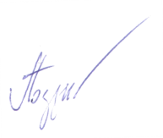
Глава сельского поселения «Хапчерангинское» А.Ю.Поздняков

